21.04.2020r. (wtorek)
Krąg tematyczny: Stop! Zabraniam! Zakazuję! Śmieci w worki się pakuje!
Temat dnia: „Gdy brak świeżego powietrza. Papierowa koszykówka”.
Dzięki zajęciom wasze dziecko dziś: Doskonalenie umiejętności prawidłowego oddychania, rozumie cel segregowania śmieci, wie, jakiego rodzaju śmieci wrzuca się do pojemników z napisami: plastik, szkło, papier, ćwiczy sprawność dłoni, coraz lepiej rzuca do celu,

Zaczynamy od gimnastyki powodzenia!
https://www.youtube.com/watch?v=fkLPrLpgs30&list=RDCMUCHnm8gIBa3AvQJfeUc1OkfA&index=4
https://www.youtube.com/watch?v=sXqaZUp2N-w
Miłej zabawy!

Będą nam potrzebne: kolorowy koc, biały papier, kredki, gazety, kule z gazet, kosz na śmieci, blok rysunkowy, kredki, kolorowe kartki

- "Wielobarwny wiaterek”- zabawa ruchowa z ćwiczeniami oddechowymi. Bierzemy kolorowe kartki, głośno nazywamy kolory, podnosimy kolejno kartkę w kolorze, dziecko ma za zadanie przynieść jak najszybciej rzecz w danym kolorze.

- "Gdzie wyrzucić te śmieci?"- doskonalenie umiejętności segregowania. Zadaniem naszych maluchów jest stworzenie domowego kosza starsze dzieci starają się narysować co znajduje się w domowych koszach. Młodsze dzieci nalepiają na narysowanym koszu wycięte śmieci.

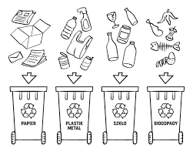

- "Papierowe kulki"- gniecenie gazet w kulki, rozwijanie i ponowne gniecenie. Dajemy dziecku dużo kartek z gazet, które musi zgnieść w kulkę. Zwracamy uwagę aby zgniatać gazety dokładnie dwoma rękami, następnie dzieci rozkładają kulkę delikatnie aby kartka się nie podarła. Czynność powtarzamy kilka razy. Na koniec możemy zrobić bitwę na kule papierowe dzieci ją uwielbiają.

- "Celowanie do kosza"- zabawa ruchowa z elementami rzut i celowaniem. Do zabawy wykorzystujemy wcześniej zrobione kule z gazet. Przed dzieckiem ustawiamy pusty kosz (może być miska, pudełko), dziecko wolno wrzuca kule do kosza. Po skończonej rundzie, możemy kosz przesuwać w różne odległości od dziecka. Możemy liczyć punkty za trafienia. Miłej zabawy maluchy!

- "Kosz na śmieci"- wysłuchanie wiersza W. Broniewskiego, zachęcanie do korzystania z koszy na śmieci. Czytamy dziecku wiersz. Zachęcamy dziecko do uważnego słuchania.

Kosz na śmieci
Jestem sobie kosz na śmieci
Do mnie, do mnie chodźcie dzieci.
Stoję sobie przy tym świerku.
Pełno chciałbym mieć papierków.
Władysław Broniewski

Wiersz czytamy parę razy, próbujemy razem z dzieckiem powtarzać. Na koniec zadajemy pytania dotyczące wiersza:
- Gdzie stoi kosz na śmieci?
- Na co czeka?
-Dlaczego trzeba wrzucać papiery do kosza?
Jak wyglądają kosze na śmieci, czy łatwo je znaleźć i rozpoznać?

Po zakończonej rozmowie kolorujemy obrazek i dorysowujemy na nim kosz na śmieci
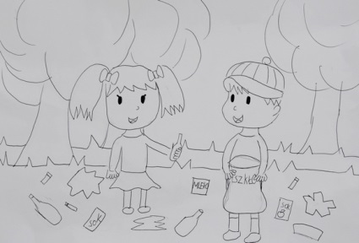

- Utrwalamy piosenkę
https://www.youtube.com/watch?v=pRNtFXew_VE&fbclid=IwAR19q611iqt_k81Spa3kIL4ghfuGqSfomCOhTpGkCnnJR41QFpWy0-M8RTU

Miłego dnia!

